MID Semester

Buatlah aplikasi untuk pendataan mahasiswa dengan ketentuan sbb:

## Struktur Tabel

Nama Tabel: mahasiswa  
Field:

* Nim
* Nama Mahasiswa
* Alamat
* Tempat Lahir
* Tanggal Lahir
* Asal Sekolah
* No HP
* File Foto

Nama Tabel: user  
Field:

* Username
* User Full Name (Nama lengkap user)
* Password

## Desain Mockup Tampilan Aplikasi

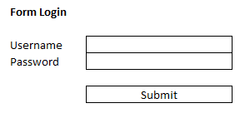  
Form Login

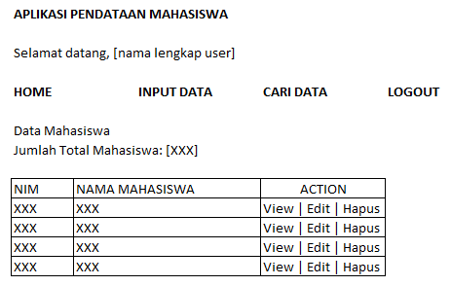  
Tampilan Awal Setelah Login Sukses (home.php)

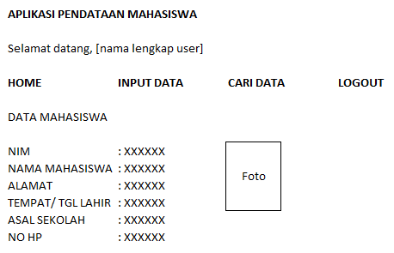

Tampilan Ketika View Detil Mahasiswa (view.php)

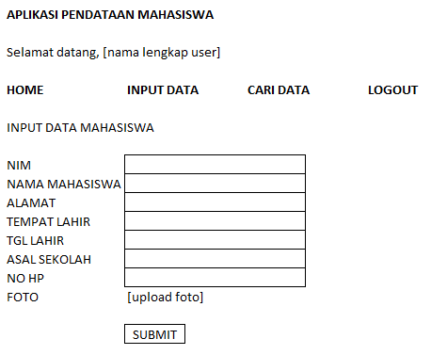

Tampilan Form Input Data Mahasiswa (input.php)

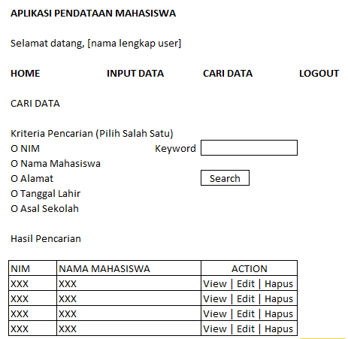

Halaman Cari Data (search.php)

## Ketentuan Fitur Aplikasi

* Aplikasi harus bisa mencegah proses by pass akses menuju script tertentu tanpa login
* Gunakan SESSION untuk menyimpan data login
* Harus ada konfirmasi kepada user ketika akan menghapus data, untuk meyakinkan user apakah data tersebut benar-benar akan dihapus
* File foto mahasiswa yang diupload tersimpan dalam folder /foto, dan diberi nama file sesuai NIM masing-masing.
* Pada fitur pencarian data, khususnya pada pencarian berdasarkan nama mahasiswa, misalkan user mencari dengan kata kunci ‘BUDI’, maka aplikasi harus dapat menampilkan semua mahasiswa yang mengandung kata ‘BUDI’ dalam namanya. Demikian juga untuk kriteria alamat dan asal sekolah.
* Layout aplikasi bisa menggunakan desain yang diperoleh dari internet